**康保县闫油坊乡总工会**

**举行“迎七一”系列主题教育活动**

为深入贯彻落实“不忘初心、牢记使命”主题教育活动要求，欢庆党的98岁华诞和建国70周年，全面提升闫油坊乡广大职工在脱贫攻坚中的政治自觉和精神风貌，6月28日下午开展了“迎七一”系列主题教育活动。活动内容涵盖红歌连唱、诗歌朗诵、体育比赛等多个项目，乡总工会全体职工共计50余人参加了活动。

一是重温入党誓词。乡总工会带领全体职工赶赴“刘二营惨案”的发生地刘二营自然村，开展了“不忘初心、牢记使命”缅怀先烈纪念活动。乡总工会主席郑敏讲述了革命历史，全体人员向刘二营惨案中牺牲的革命先烈低头默哀。随后，闫油坊乡党委副书记、政府乡长杨海同志带领大家在党旗前庄严宣誓，重温入党誓词。

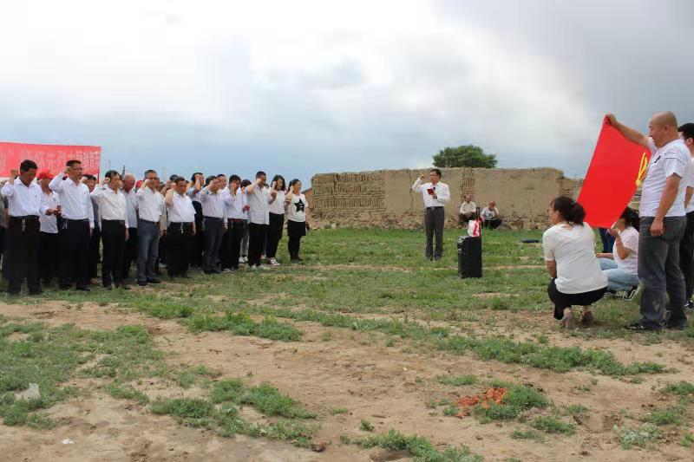

二是传唱经典红歌，激发爱国热情。参赛选手先后演唱了《没有共产党就没有新中国》《走进新时代》《歌唱祖国》等多首耳熟能详的红色歌曲，极大鼓舞了全乡广大干部职工干事创业的信心和决心。

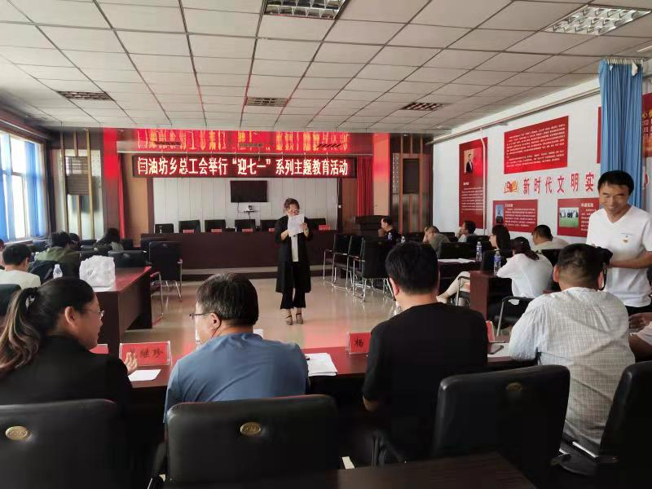

三是诗歌朗诵。以弘扬爱国主义为核心的民族精神和以改革创新为核心的时代精神，朗诵篇目主要包括被广大人民群众广为传颂的中华民族经典篇目;近代以来，中国人民为争取民族独立和国家解放不懈奋斗的革命篇目;在和平建设和改革开放时期，歌颂党、歌颂祖国，反映民族精神、时代精神和赞美人民、赞美劳动，讴歌当代美好生活的优秀作品。

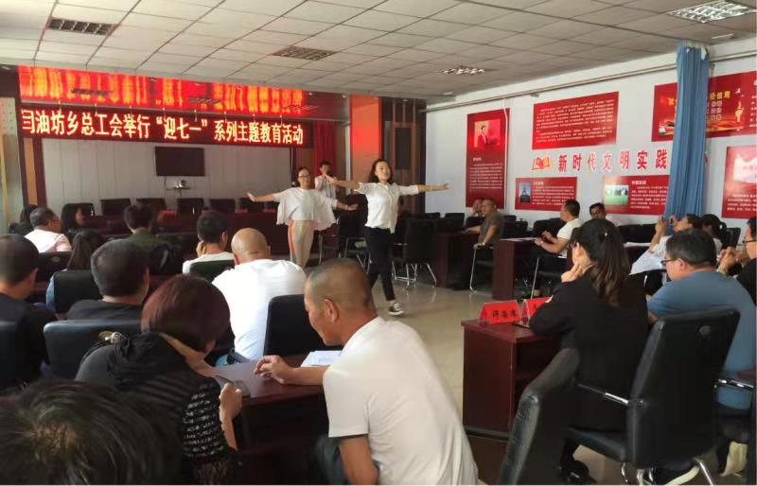

四是体育比赛丰富多彩。包含乒乓球、台球、象棋、扑克、五子棋、拔河、拉力赛、腹肌轮比赛等多个项目，闫油坊副科级以上干部带头，全乡所有干部职工均参与其中，一场场比赛活动既锻炼了大家的身体，又融洽了彼此的感情，一声声欢声笑语之中，团结一心、干事创业、永争一流的“火种”埋在了每个人的心底。

